**《小足球：脚内侧运球》学程拓展**

**亲爱的同学们，通过与贾老师视频的学习以及课后你们的积极练习，脚内侧运球技术你们已经基本掌握，但是老师相信你们对这项技术与小足球其他技术学习还有很浓厚的兴趣，同时你们还具有出色的学习与运动能力，下面老师在这里为你们提供了更多的参考学习书籍与视频网站，你们可以继续深入学习，可以尝试自主体验与创编各种运球过人动作进行模仿与练习，成为一名小球星，快快走进足球世界吧！**

**可参考相关指导书籍进行练习：**

**《中小学生阳光足球系列读本：阳光足球读本》**

**小学1—3年级 小学4—6年级**

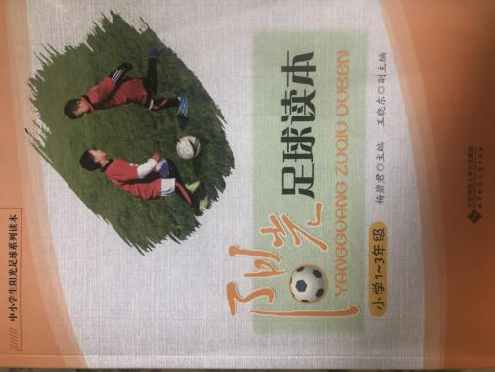 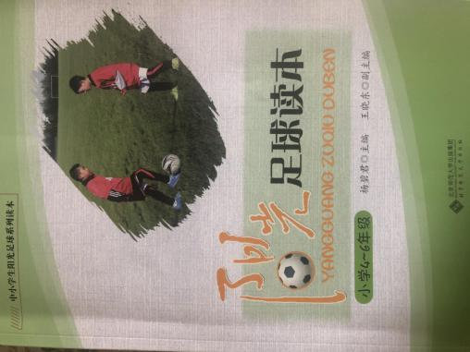

**《中小学校园足球》学生用书**

**小学低年级适用 小学高年级适用**

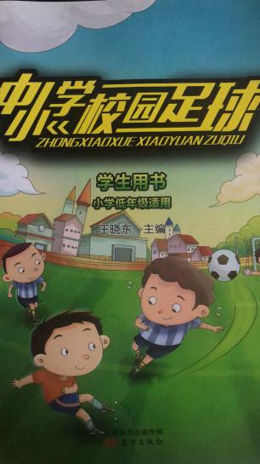 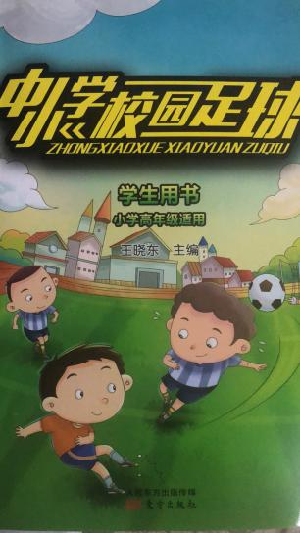

**也可在百度中搜索“足球运球过人动作”，对照视频进行练习，如：**

<https://haokan.baidu.com/v?vid=4121819726965807482&pd=bjh&fr=bjhauthor&type=video>

<https://haokan.baidu.com/v?vid=8964216477176694615&pd=bjh&fr=bjhauthor&type=video>

<https://www.iqiyi.com/w_19rsgjf7w9.html>

<https://haokan.baidu.com/v?vid=6119974534675562117&pd=bjh&fr=bjhauthor&type=video>

**通过参考书籍和网络视频练习后，可尝试自行研发新动作进行练习。**